**Indice:**

Sommario

• Introduzione 3

• Prerequisiti 4

• Installazione 4

• Interfaccia Server 5

• Interfaccia Client (connessioni al Database) 7

• Interfaccia Client 8

• **Homepage** 8

• **Dettagli Libro** 9

• **Registrazione** 11

• **Login** 12

• **Menu Utente** 13

• **Crea Liberia** 14

• **Aggiungi Libri alla Liberia** 15

• **Valuta Libro** 17

• **Consiglia Libro** 18

• Gestione degli Errori Comuni 19

• Note Finali 29

# **Introduzione**

Benvenuto in "Book Recommender", un'applicazione completa per la gestione e scoperta di libri. Questa piattaforma ti offre un'esperienza personalizzata per:

* Cercare libri attraverso diversi criteri (titolo, autore, anno)
* Creare e gestire librerie personali
* Valutare i libri secondo criteri specifici (stile, contenuto, gradevolezza, originalità, edizione)
* Ricevere e fornire consigli di lettura personalizzati
* Esplorare recensioni dettagliate di altri utenti

L'applicazione è strutturata con un'architettura client-server che permette l'accesso da qualsiasi luogo, grazie all'integrazione con Ngrok per il tunneling sicuro. Questa guida ti accompagnerà nell'installazione, configurazione e utilizzo completo di tutte le funzionalità disponibili.

Book Recommender è stato ideato per avere un'interfaccia intuitiva e funzionalità complete, il sistema offre un supporto completo alla gestione della tua collezione di libri e alla scoperta di nuove letture.

# **Prerequisiti**

Per il corretto funzionamento del programma, la macchina di lavoro deve avere già installato:

• **Java Runtime Environment (JRE)** versione 8 o superiore

• **Java Development Kit (JDK)** versione 8 o superiore (necessario solo per lo sviluppo o per la compilazione da sorgente)

• **JavaFX** (incluso nel JDK fino alla versione 10, separato nelle versioni successive)

• **PostgreSQL** (versione 12 o superiore) - Il server tenterà di installarlo automaticamente se mancante

• **Connessione Internet -** Richiesta per il funzionamento del tunneling Ngrok

Se Java non è già installato sul tuo sistema, puoi scaricarlo dal [sito ufficiale Oracle](https://www.oracle.com/java/technologies/javase-downloads.html) o utilizzare alternative open source come [OpenJDK](https://openjdk.java.net/).

# **Installazione**

Il sistema Book Recommender è composto da due componenti principali: il Server e il Client. Entrambi possono essere installati sulla stessa macchina per uso personale, o su macchine separate per un utilizzo in rete. L’ esecuzione del progetto può avvenire in 2 modi:

1. **Tramite terminale**: (dopo essersi posizionati nella cartella contenenti i file jar)
   * Per il server: java -jar BookRecommenderServer.jar
   * Per il client: java -jar BookRecommenderClient.jar
2. **Tramite IDE**:
   * Apri il progetto nell'IDE
   * Esegui la classe Server.java per avviare il server
   * Esegui la classe Client.java per avviare il client

# **Interfaccia Server**

Verrà visualizzata una finestra chiamata **Book Recommender Server** con i seguenti elementi:

* **Pannello di stato**: Mostra lo stato attuale del server e del database
* **Indicatori di connessione**: Visualizza il numero di client connessi
* **Pulsanti di controllo**: Permettono di avviare/arrestare il server
* **Informazioni Ngrok**: Mostrano i dettagli per la connessione remota
* **Indicatore di avanzamento**: Visualizza lo stato di inizializzazione

Il server esegue automaticamente queste operazioni:

* Verifica e avvia PostgreSQL se necessario
* Crea/connette il database dell'applicazione
* Inizializza le tabelle necessarie
* Carica i dati iniziali (se è il primo avvio)
* Configura il tunnel Ngrok
* Avvia il socket server per le connessioni client

I diversi indicatori di stato indicano le seguenti informazioni:

* **LED verde**: Server attivo e funzionante
* **LED blu**: Server in fase di inizializzazione
* **LED rosso**: Errore o server arrestato

Se tutto viene eseguito correttamente l’interfaccia sarà la seguente:

Successivamente **l’host** (es “2.tcp.ngrok.io”) e la **porta** (es “13751”) devono essere comunicati ai client per connettersi. **Per arrestare il server:**

* + Seleziona il tasto rosso “Stop”
  + Questo garantisce che:
    - Tutti i client vengano notificati
    - Le connessioni vengano chiuse correttamente
    - I dati vengano salvati
    - Il tunnel Ngrok venga chiuso

# **Interfaccia Client (connessioni al Database)**

**Passaggi da seguire:**

1. **Avvia l'applicazione:** Esegui il file Client.java o il relativo JAR.
2. **Fornisci i parametri Ngrok**:

* Apparirà un **modulo di connessione** in cui inserire:
  + Host Ngrok (es. "6.tcp.ngrok.io")
  + Porta Ngrok (es. "11319")

1. **Connessione e avvio dell'interfaccia**:

* Se i parametri sono corretti, viene stabilita la connessione al database.
* Se la connessione è riuscita, viene caricata la GUI dell'applicazione Book Recommender.

# **Interfaccia Client**

### **Homepage**

All'avvio dell'applicazione, vedrai la homepage con le seguenti caratteristiche:

* **Header**: Contiene il logo dell'applicazione ("Book Recommender") e i pulsanti di Login e Registrazione
* **Tab di ricerca**: Puoi scegliere tra diverse modalità di ricerca:
  + Ricerca per titolo
  + Ricerca per autore
  + Ricerca per autore e anno
* **Area risultati di ricerca**: Mostra i top 3 libri recensiti dagli utenti oppure mostra i libri trovati in base ai criteri di ricerca
* **Ricerca di libri (senza login)**

1. Seleziona uno dei tab di ricerca (Titolo, Autore, o Autore e Anno)
2. Inserisci i criteri di ricerca negli appositi campi
3. Clicca sul pulsante "Cerca"
4. I risultati appariranno nell'area sottostante
5. Clicca sul pulsante “visualizza” per per visualizzarne i dettagli completi

### **Dettagli Libro**

La schermata dei dettagli raggiungibile selezionando il bottone "Visualizza" dalla homepage mostra informazioni complete su un libro selezionato:

**Informazioni principali**:

* + Titolo del libro
  + Autori
  + Categoria
  + Editore
  + Anno di pubblicazione

**Riepilogo valutazioni**:

* Valutazioni per stile, contenuto, gradevolezza, originalità ed edizione
* Media totale delle valutazioni di tutti gli utenti
* Numero di utenti che hanno valutato il libro
* **Commenti generali**: Recensioni lasciate dagli utenti
* **Recensioni specifiche**: Suddivise per categoria (stile, contenuto, gradevolezza, originalità, edizione)
* **Libri consigliati**: Libri suggeriti da altri utenti o della stessa categoria

Puoi tornare alla schermata precedente cliccando sul pulsante "Torna al menù".

### **Registrazione**

Se sei un nuovo utente, clicca sul pulsante "Registrazione" della homepage.

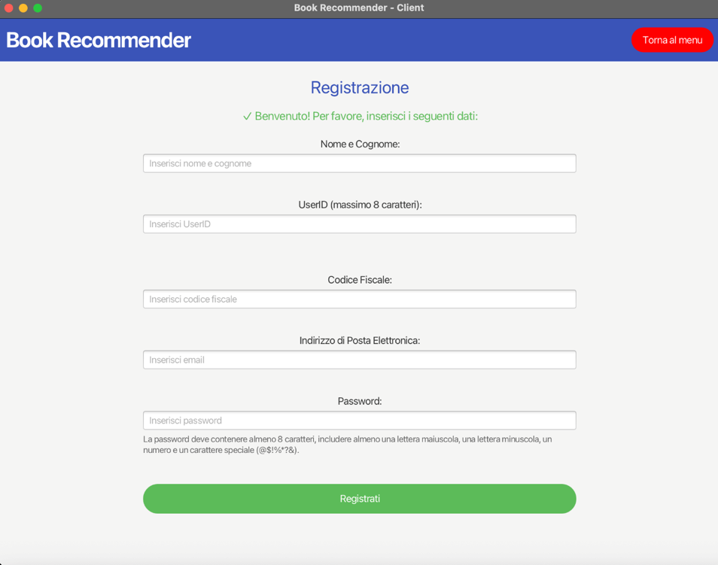

Compila il modulo di registrazione con i seguenti dati:

* **Nome e Cognome**: Inserisci il tuo nome e cognome completi (questo campo non può essere vuoto)
* **UserID**: Scegli un ID utente di massimo 8 caratteri (questo sarà il tuo identificativo per il login)
* **Codice Fiscale**: Inserisci il tuo codice fiscale nel formato "XXXXXX00X00X000X"
* **Indirizzo Email**: Inserisci un indirizzo email valido
* **Password**: Crea una password sicura (deve contenere almeno 8 caratteri, includere almeno una lettera maiuscola, una minuscola, un numero e un carattere speciale tra @$!%*?&)

Clicca sul pulsante "Registrati" per completare la registrazione. Se tutti i dati sono validi, vedrai un messaggio di benvenuto e verrai automaticamente reindirizzato al Menu Utente.

### **Login**

Se sei già registrato, clicca sul pulsante "Login" nell'header della homepage.

* Inserisci il tuo UserID nel campo "ID Utente"
* Inserisci la tua password nel campo "Password"
* Clicca sul pulsante verde "Accedi"

Se le credenziali sono corrette, vedrai il messaggio accederai al Menu Utente. Puoi sempre tornare alla homepage cliccando sul pulsante rosso "Torna al menù".

### **Menu Utente**

Dopo aver effettuato il login o completato la registrazione, accederai al Menu Utente.

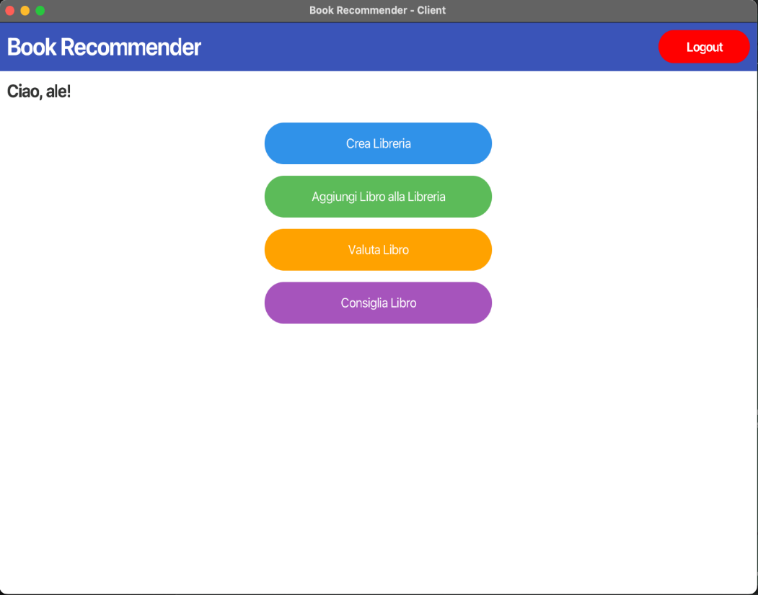

Il Menu Utente presenta le seguenti opzioni:

* **Crea Libreria** (pulsante blu): Per creare una nuova libreria personale
* **Aggiungi Libro alla Libreria** (pulsante verde): Per aggiungere libri alle tue librerie esistenti
* **Valuta Libro** (pulsante arancione): Per valutare un libro presente nelle tue librerie
* **Consiglia Libro** (pulsante viola): Per consigliare libri in relazione a quelli presenti nelle tue librerie
* **Logout** (pulsante rosso in alto a destra): Per uscire dall'account e tornare alla homepage

### **Crea Liberia**

Quando selezioni "Crea Libreria" dal Menu Utente, vedrai la schermata per creare una nuova libreria personale.

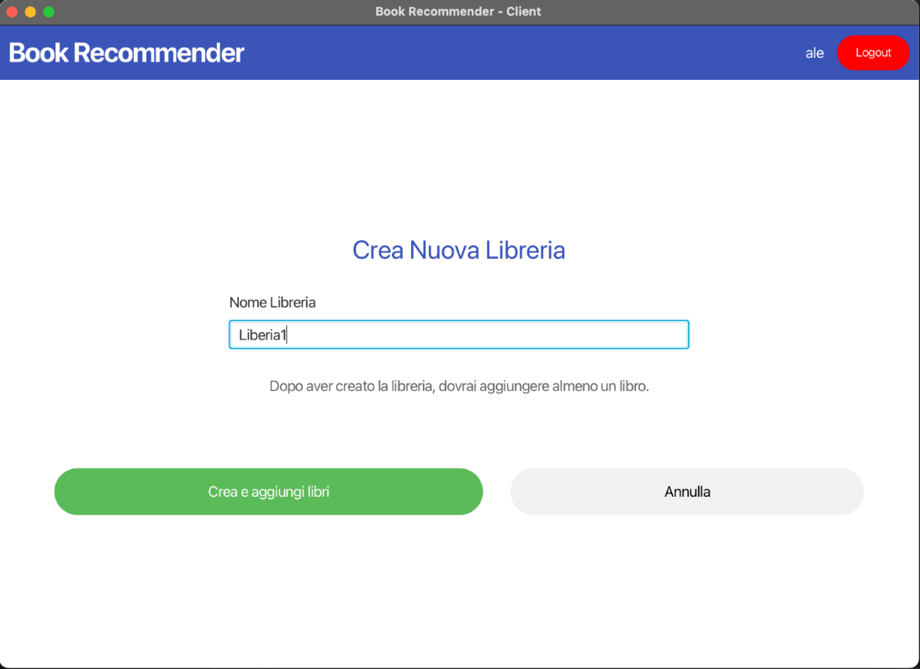

1. Inserisci il nome della tua nuova libreria nel campo "Nome Libreria"
2. Clicca sul pulsante verde "Crea e aggiungi libri"
3. Se il nome è valido (non vuoto), sarai reindirizzato alla schermata di aggiunta libri
4. Se desideri tornare indietro senza creare una libreria, clicca sul pulsante "Annulla"

### **Aggiungi Libri alla Liberia**

Dopo aver selezionato la libreria con l’apposita selezione

La prossima schermata permette di aggiungere libri alla libreria selezionata



La schermata è divisa in due parti principali:

* **Pannello di ricerca** (a sinistra): Ti permette di cercare libri da aggiungere
  + Tab "Titolo": Cerca libri per titolo
  + Tab "Autore": Cerca libri per autore
  + Tab "Autore e Anno": Cerca libri specificando sia l'autore che l'anno di pubblicazione
* **Pannello dei libri selezionati** (a destra): Mostra i libri attualmente presenti nella libreria

**Per aggiungere libri:**

1. Seleziona uno dei tab di ricerca
2. Inserisci i criteri di ricerca
3. Clicca su "Cerca"
4. Nei risultati di ricerca, clicca su "Aggiungi" accanto ai libri che desideri aggiungere
5. I libri selezionati appariranno nel pannello di destra
6. Puoi rimuovere un libro dalla selezione cliccando sul pulsante "❌" accanto al libro o selezionando "Cancella Tutti" per rimuovere tutti i libri
7. Quando hai finito, clicca su "Salva Libreria"

Se salvi una libreria senza libri, l'applicazione ti chiederà conferma perché la libreria vuota verrà eliminata.

### **Valuta Libro**

Per valutare un libro, seleziona "Valuta Libro" dal Menu Utente. Dovrai prima selezionare una libreria e poi un libro al suo interno con l’apposita selezione.

La schermata di valutazione ti permette di:

* Valutare il libro secondo 5 criteri (stile, contenuto, gradevolezza, originalità, edizione) utilizzando le stelle (da 1 a 5)
  + Clicca sulle stelle per assegnare un punteggio a ciascun criterio
  + 1 stella = Insufficiente, 5 stelle = Eccellente
* Inserire commenti specifici per ciascun criterio (max 256 caratteri per commento)
* Aggiungere un commento finale generale (max 256 caratteri)
* Visualizzare la media delle tue valutazioni, calcolata automaticamente

Dopo aver completato la valutazione, clicca su "Invia Valutazione" per salvare. La tua valutazione contribuirà alla valutazione media visibile a tutti gli utenti. Puoi annullare l'operazione cliccando su "Annulla" o "Torna al menu".

### **Consiglia Libro**

La funzione "Consiglia Libro" ti permette di suggerire libri correlati ad un libro specifico.

Per consigliare libri:

1. Seleziona "Consiglia Libro" dal Menu Utente
2. Seleziona una libreria e poi un libro dal quale partire per i consigli
3. Usa i tab di ricerca per trovare libri da consigliare:
   * Titolo: Cerca libri per titolo
   * Autore: Cerca libri per autore
   * Autore e Anno: Cerca libri specificando sia l'autore che l'anno
4. Clicca su "Aggiungi" accanto ai libri che vuoi consigliare (massimo 3)
5. I libri selezionati appariranno nel pannello "Libri Consigliati"
6. Puoi rimuovere un libro dalla selezione cliccando sul pulsante "Rimuovi" o "Cancella Tutti"
7. Clicca su "Salva Consigli" per confermare

I consigli che fornisci saranno visibili agli altri utenti quando visualizzano i dettagli del libro.

# **Gestione degli Errori Comuni**

* **Errore di connessione al database lato Client**:

Se vengono omessi o inseriti parametri di connessioni errati, compare il seguente modulo di errore e l'applicazione viene chiusa. Successivamente avrai la possibilità di riprovare o uscire dall’ applicazione

* **Connessione al Server persa:**

Se il Server viene improvvisamente spento mentre l’applicazione “Book Recommender – Client” è ancora in uso, se si prova a fare qualsiasi tipo operazione compare il seguente modulo di errore e l’applicazione viene chiusa.

* **Credenziali errate:**

Se si inseriscono credenziali errate, il Server riconosce l’anomalia e viene visualizzato il seguente messaggio di errore.

* **Accesso Negato:**

Se un utente tenta di accedere con un account preesistente già connesso al client, viene mostrato il seguente modulo di errore e si viene riportati alla Homepage dell’applicazione “Book Recommender - Client”.

* **Nessun Libro Trovato:**

Se all’interno dell’applicazione Book Recommender – che l’utente sia loggato o meno – si cerca un libro che non esiste nel Database, viene visualizzato il seguente messaggio informativo.

* **Valutazione Libro:**

Se l’utente prova a pubblicare una valutazione del Libro incompleta, viene visualizzato il seguente messaggio di errore.

* **Limite massimo di libri consigliati raggiunto:**

Se nella sezione dell’utente registrato, nel menù “Consiglia Libro” si tenta di aggiungere più di 3 Libri, viene visualizzato a schermo il seguente modulo di errore.

* **Nessuna Libreria selezionata:**

Se nel menù “Seleziona Libreria” l’utente tenta di procedere avanti senza aver selezionato alcuna libreria, viene visualizzato il seguente messaggio informativo.

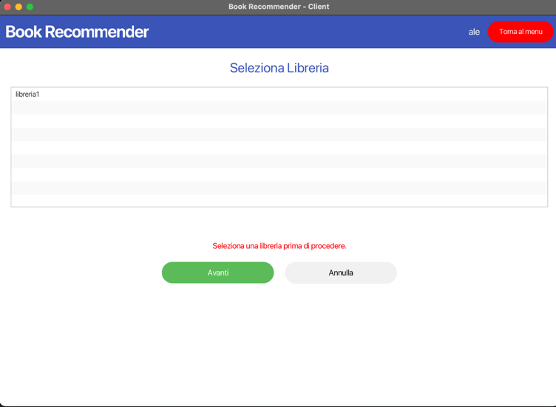

* **Libreria già esistente:**

Se l’utente tenta di creare una nuova Libreria con un nome già presente all’interno della sua stessa raccolta, viene visualizzato il seguente messaggio informativo.

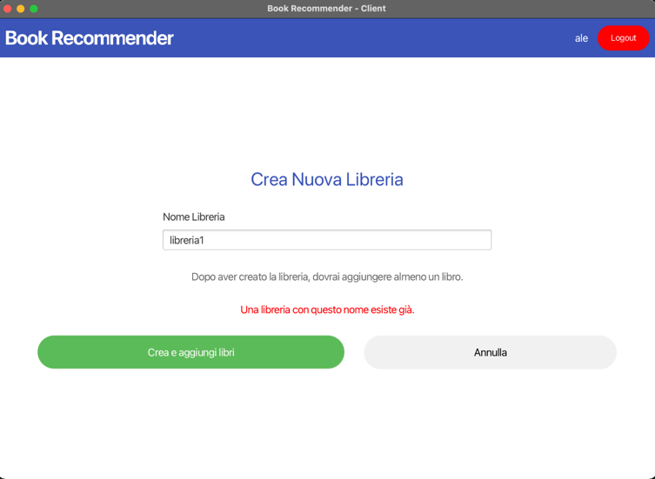

* **Scheda di valutazione incompleta:**

Se l’utente tenta di inviare la propria valutazione senza aver completato tutti i campi de form di valutazione, viene visualizzato il seguente messaggio informativo.

* **Nessun Libro Consigliato:**

Se nel menù “Consiglia Libri” non viene selezionato alcun libro da consigliare, viene visualizzato a schermo il seguente modulo informativo e suggerisce all’utente di ritornare alla Homepage dell’applicazione “Book Recommender – Client”.

* **Nessun Libro aggiunto alla Libreria:**

Se nel menù “Aggiungi Libri alla Libreria” non viene selezionato alcun libro da aggiungere, viene visualizzato a schermo il seguente modulo informativo

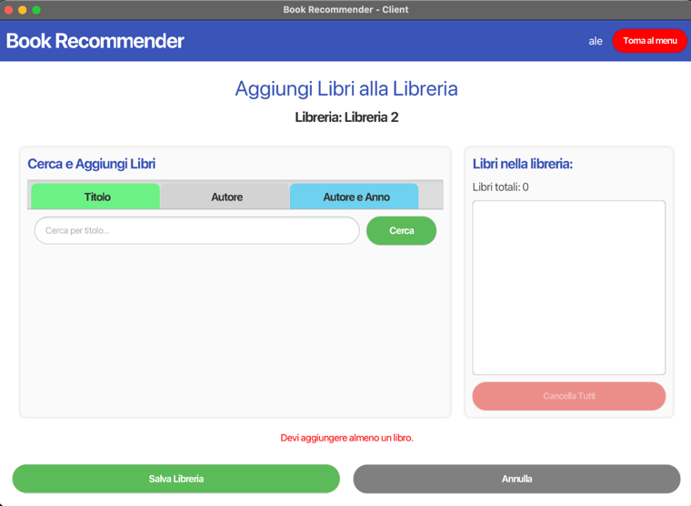

* **Non ci sono Librerie disponibili:**

Se si tenta di aggiungere un nuovo libro a una libreria ma l’utente non ha ancora creato alcuna libreria nel proprio account, viene visualizzato il seguente messaggio informativo.

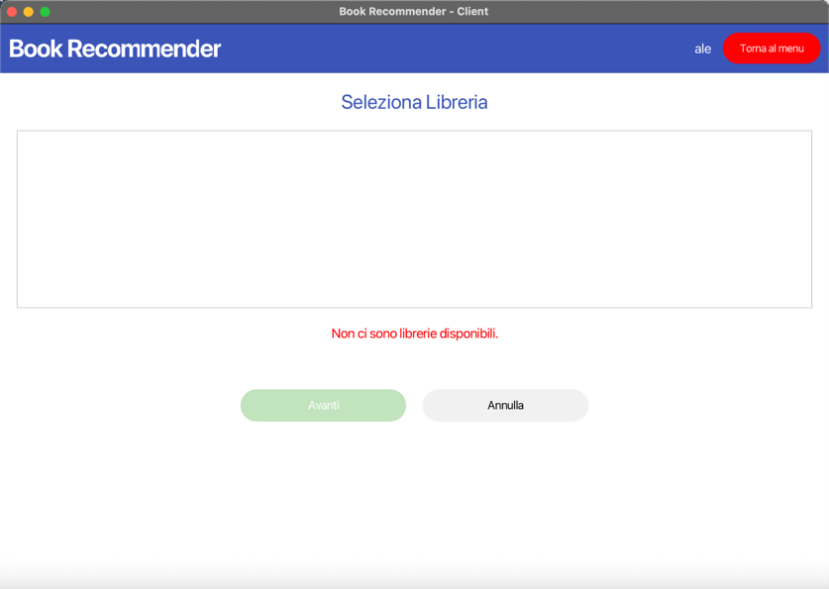

* **Registrazione non andata a buon fine:**

Durante la fase di Registrazione dell’utente, possono esservi degli errori nella digitazione o nella completezza dei dati stessi. Per esempio:

* + - * Il campo “Nome e Cognome” viene lasciato vuoto;
      * Il codice fiscale non rispetta il formato standard di 16 caratteri alfanumerici
      * Il campo “Indirizzo di Posta Elettronica” viene lasciato vuoto oppure viene inserito un indirizzo email incompleto (es. “assenza di dominio”);
      * La Password inserita non rispetta i requisiti minimi di sicurezza richiesti dalla piattaforma “Book Recommender”;

Questi errori vengono gestiti automaticamente dalla piattaforma, visualizzando a schermo i seguenti messaggi informativi che guidano l’utente al completamento corretto della registrazione.

* **Spegnimento del Server in corso:**

Se nell’interfaccia “Book Recommender – Server” si decide di spegnere il Server tramite l’apposito bottone “Stop”, verrà visualizzato a schermo il seguente modulo informativo, segnalando che tutti gli utenti collegati verranno disconnessi.

* **UserID già in uso (in fase di registrazione):**

Se al momento della registrazione l’utente inserisce uno UserID già presente all’interno della piattaforma “Book Recommender”, viene visualizzato il seguente messaggio informativo.

* **Campi di registrazione non validi**: Assicurati di seguire i formati richiesti per ogni campo:
  + UserID: massimo 8 caratteri
  + Codice Fiscale: formato "XXXXXX00X00X000X"
  + Email: formato valido (esempio@dominio.com)
  + Password: almeno 8 caratteri, con maiuscole, minuscole, numeri e caratteri speciali
* **UserID già esistente**: Se durante la registrazione ricevi questo messaggio, scegli un UserID diverso o effettua il login se sei già registrato
* **Credenziali di login errate**: Verifica di aver inserito correttamente UserID e password
* **Nessuna libreria o libro disponibile**: Devi prima creare almeno una libreria e aggiungere almeno un libro prima di poter utilizzare alcune funzionalità
* **Valutazione incompleta**: Devi assegnare una valutazione a tutti i 5 criteri prima di poter inviare una valutazione

Se incontri un errore, l'applicazione mostrerà un messaggio specifico che ti aiuterà a risolvere il problema. Segui le indicazioni fornite e riprova.

# **Note Finali**

Book Recommender è stato progettato con passione per i libri e per chi li ama. Speriamo che questa applicazione ti accompagni in un viaggio di scoperta letteraria, aiutandoti a trovare nuovi titoli da amare e a condividere le tue esperienze di lettura con altri appassionati.

**Buona lettura e buon utilizzo di Book Recommender!**